Министерство науки и высшего образования Российской Федерации

Федеральное государственное бюджетное образовательное учреждение

высшего образования

«Вятский государственный университет»

Колледж ВятГУ

**ОТЧЕТ**

**ПО ЛАБОРАТОРНОЙ РАБОТЕ №1**

**«Вычисление значения функции»**

**ПО ДИСЦИПЛИНЕ «Основы алгоритмизации и программирование»**

Выполнил: студент учебной группы

ИСПк-203-52-00

Митянина Мария Михайловна

Преподаватель:

Сергеева Елизавета Григорьевна

Киров

2022

1. Цель лабораторной работы

Изучить базовую структуру организации программы и основные конструкции языка программирования Pascal

1. Формулировка задания (с вариантом)
2. Вычислить значение функции
$$\left\{\begin{aligned}x, если x<-6 \\ 51*\tan{x-x^{\frac{1}{3}},если-6≤x<-5} \\ -x+\left(-x\right), если 6<x \\ x^{\frac{1}{3}}×x^{2},если 6≤x\end{aligned}\right.$$

3. Вычислить значение функции на интервале [-8;8] с шагом 0,1
4. Схема алгоритма с комментариями

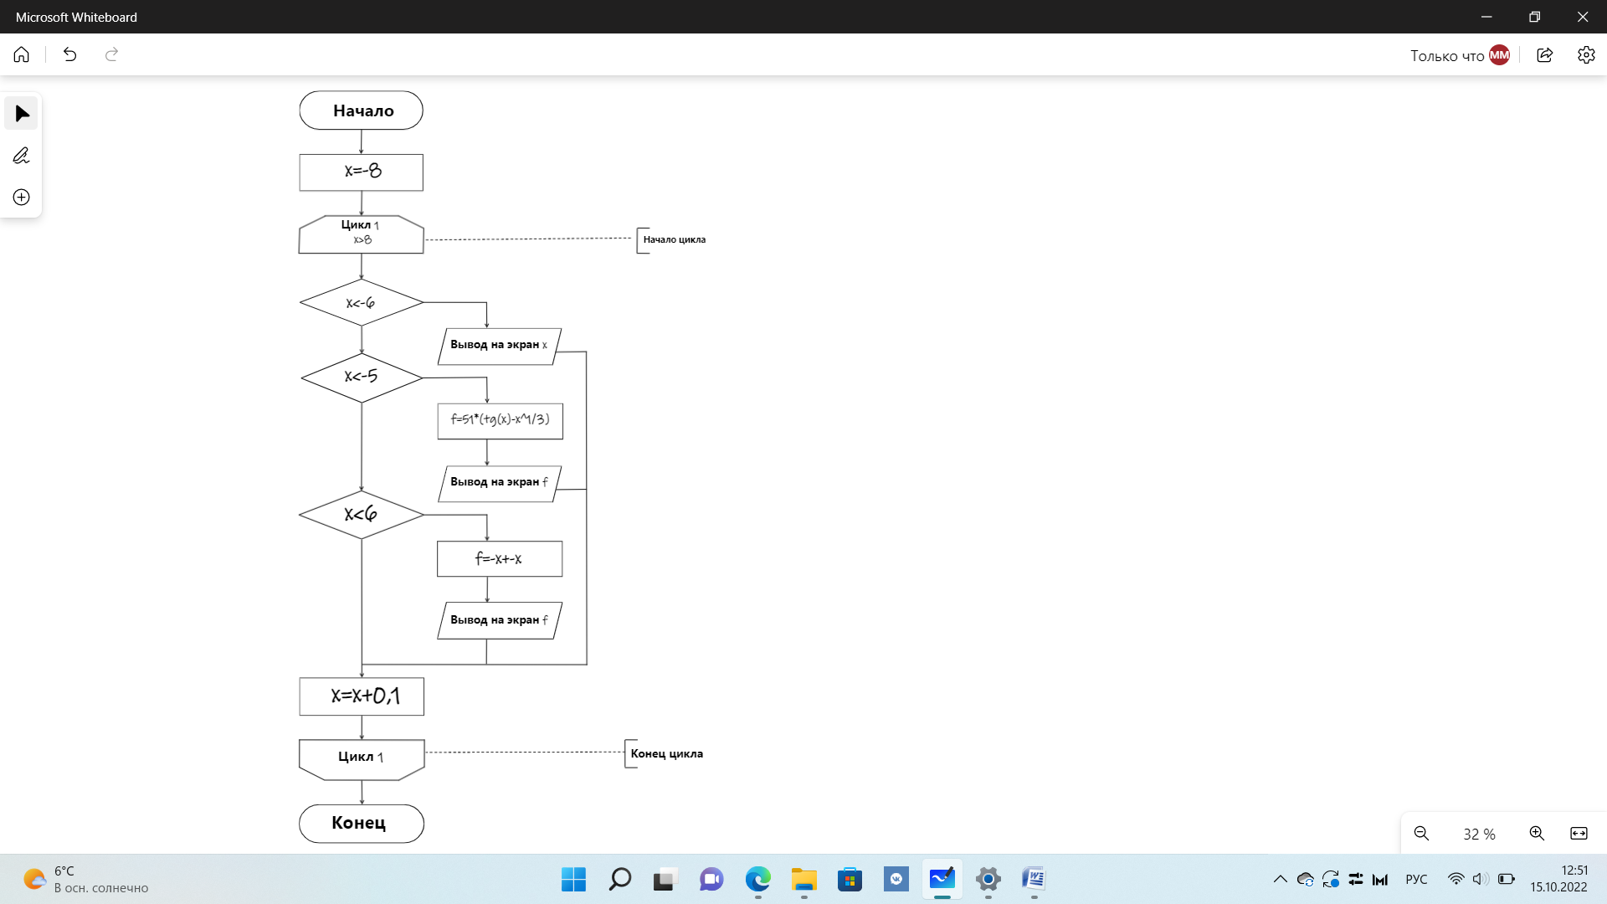

Рисунок 1 – схема алгоритма

1. Код программы

program n2;

var x:real;

begin

x:=-8;

while x<=8 do

begin

if x<-6 then writeln('x=',x:1:1,' у= ',x:1:1) else

if (x>=-6) and (x<-5)then writeln('x=',x:1:1,' y не определено') else

if x<-5 then writeln('x=',x:1:1,' у= ',(51*(sin(x)/cos(x))-power(x,1/3)):1:1) else

if x<6 then writeln('x=',x:1:1,' у= ',(-x+(-x)):1:1) else

writeln('x=',x:1:1,' у= ',(power(x,1/3)*sqr(x)-sqr(x)):1:1);

x:=x+0.1;

end;

end.

1. Результат выполнения программы

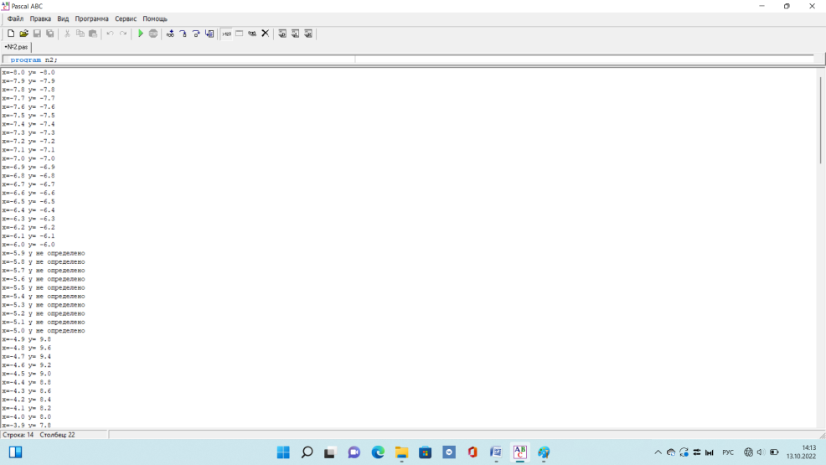

Рисунок 2 – Результат выполнения программы



Рисунок 3 – Результат выполнения программы



Рисунок 4 – Результат выполнения программы



Рисунок 5 – Результат выполнения программы

1. Вывод

При выполнении домашней контрольной работы была составлена схема алгоритма решения задачи с комментариями. Также был написан код программы. В коде программы были использованы: цикл while и оператор условия if. Также были использованы следующие функции: sin() и cos() (синус и косинус аргумента), power(x,n)(возведение числа x в степень n), sqr(возведение числа в квадрат). При проверке работы программы при некоторых значениях x на экран в качестве результата выводилось NaN. Оказалось что NaN(нечисло) – это числовой тип данных, значение которого является неопределенным или непредставимым (не соответствует ни одному из стандартных типов). Эти значения возникают при выполнении операций, которые имеют неопределенный числовой результат. Так же из-за того, что результат выполнения программы выводился в виде числа с большим количеством цифр после запятой, в программу было добавлено округление ответов.

В результате выполнения домашней контрольной работы были выполнены все поставленные цели.